
泰安市2020年初中学业水平考试
化学试题
本试卷分第I卷（选择题）和第Ⅱ卷（非选择题）两部分，共8页。满分50分，考试时间60分钟。
注意事项：1.答卷前，请考生仔细阅读答题卡上的注意事项，并务必按照相关要求作答。
2.考试结束后，监考人员将本试卷和答题卡一并收回。
相对原子质量：H1 C12 N14 O16 Cl35.5 Fe56
一、选择题（本题包括20小题，每小题1分，共20分。每小题只有一个选项符合题意。）
1.《天工开物》中对“海水盐”有如下描述：“凡煎盐锅古谓之“牢盆”，……其下列灶燃薪，多者十二三眼，少者七八眼，共煎此盘，……火燃釜底，滚沸延及成盐。”文中没有涉及到的操作是
A. 加热
B. 结晶
C. 蒸发
D. 过滤
2.下列物品所用的主要材料中不属于有机合成材料的是（ ）
A. 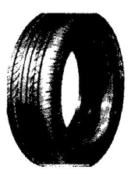汽车轮胎 B. 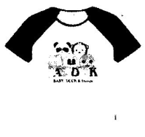纯棉T恤
C. 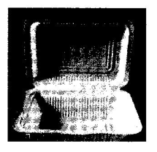可降解饭盒 D. 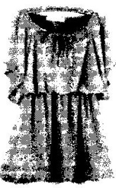尼龙连衣裙
3. 某试验田的玉米叶色淡黄，有倒伏现象，你认为应施用的复合肥是( )
A. CO(NH₂)₂ B. KCl C. Ca(H₂PO₄)₂ D. KNO₃
4.从《中国成语大会》到《中国诗词大会》，中国诗词文化大放异彩，很多成语、诗词中蕴含着丰富的科学道理，下列叙述错误的是
A. "百炼成钢”与“沙里淘金”所涉及的变化相同
B. "一畦春韭绿，十里稻花香”是因为分子在不断地运动
C. "真金不怕火炼”说明黄金的化学性质非常稳定
D. "釜底抽薪”与“钻木取火”都体现了燃烧的条件
5.规范的操作是实验成功的基本保证，下列实验操作规范的是
A 加热液体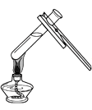 B. 闻气体气味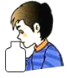
C. 连接仪器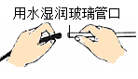 D. 氧气验满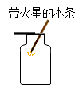
6.化学用语是学习和研究化学的工具，下列化学用语描述正确的是
A. 2S表示2个硫元素
B. O₃表示3个氧原子
C. 3Fe²⁺表示3个铁离子
D. 氦气的化学式是He
7.下列各组物质按单质、化合物、混合物的顺序排列的是
A. 氮气、过氧化氢、氯酸钾
B. 汞、蒸馏水、石油
C. 稀有气体、石灰石、烧碱
D. 洁净空气、氧化镁、液态氧
8.将一定量的氢氧化钠溶液与稀盐酸混合，二者恰好完全反应的微观示意图如下。下列说法不正确的是
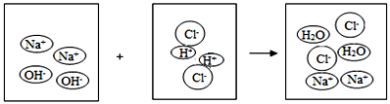
A. 反应前后阴、阳离子的总数目不变
B. 反应前后溶液的总质量不变
C. 反应后溶液呈中性
D. 反应前后元素种类不变
9.河道两旁甲乙两厂，它们排放的工业废水中共含H⁺、Na⁺、Ba²⁺、Cl－、SO₄²⁻、CO₃²⁻六种离子。两厂废水中各含三种离子，其中甲厂的废水明显呈酸性，甲废水中的离子是
A. H⁺、Na⁺、Ba²⁺ B. H⁺、Ba²⁺、Cl－ C. Na⁺、SO₄²⁻、CO₃²⁻ D. H⁺、SO₄²⁻、CO₃²⁻
10.推理是一种重要的化学思维方法，以下推理合理的是
A. 元素的种类是由质子数决定的，则质子数相同的原子属于同种元素
B. 溶液是均一、稳定的，所以均一、稳定的物质一定是溶液
C. 洗涤剂去油污是利用了乳化作用，则汽油去油污也是利用了乳化作用
D. 中和反应一定有盐和水生成，所以有盐和水生成的反应一定是中和反应
11.根据图中提供的信息判断，下列说法不正确的是
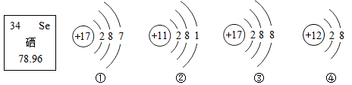
A. ①③属于同种元素
B. ②表示的元素常见化合价为+1价
C. 硒元素的相对原子质量是34
D. ③④为稳定结构
12.向一定量的硫酸铜和稀硫酸的混合溶液中滴加氢氧化钠溶液，反应过程中产生的沉淀质量与加入的氢氧化钠溶液质量关系如右图所示。下列说法不正确的是
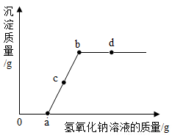
A. a点溶液中的溶质有2种
B. c点溶液中的溶质有3种
C. ab（不包括a点）段有沉淀生成
D. d点溶液的pH>7
13.“辣条”等劣质食品中常添加过量的“甜蜜素”，有害人体健康。工业上由环己胺（化学式是C₆H₁₁NH₂）与氢氧化钠反应合成“甜蜜素”。下列对环己胺的叙述不正确的是()
A. 从类别上看：环己胺属于有机化合物
B. 从性质上看：环己胺可以与碱反应
C. 从组成上看：环己胺中碳元素和氮元素的质量比为36∶7
D. 从结构上看：环已胺由6个碳原子、13个氢原子、1个氮原子构成
14.下列实验设计不能达到实验目的的是
选项 | 实验目的 | 实验设计
A | 分离粗盐中混有的泥沙 | 溶解、过滤、蒸发
B | 除去MgCl₂溶液中的少量MgSO₄ | 加适量的BaCl₂溶液，过滤
C | 检验碳酸钠溶液中是否含有氯化钠 | 加过量的稀盐酸后，再滴加硝酸银溶液
D | 比较Zn、Cu、Ag的金属活动性 | 将Zn和Ag分别放入CuSO₄溶液中

A. A B. B C. C D. D
15. 甲乙丙丁四种物质的转化关系如图所示。下列说法正确的是
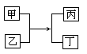
A. 若丙为沉淀，则甲、乙中一定有一种物质是碱
B. 若丙为气体，则甲、乙中一定有单质
C. 若丁为水，则该反应一定是复分解反应
D. 若甲、丁为单质，则该反应一定是置换反应
16.根据下图所示的四个实验，得出的结论正确的是
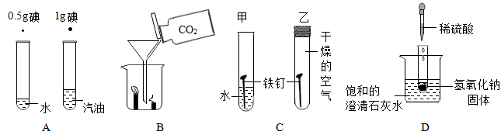
A. 对比两个试管中的实验，可探究相同溶质在不同溶剂里的溶解性
B. 蜡烛由低到高依次熄灭，说明通常状况下CO₂不能燃烧，不支持燃烧，密度大于空气
C. 甲试管中的铁钉生锈，乙试管中的铁钉不生锈，说明只需与水接触铁钉就会生锈
D. 向盛有NaOH固体的试管中滴加稀硫酸，烧杯中饱和的澄清石灰水变浑浊，说明H₂SO₄与NaOH发生中和反应放出热量
17.农业上常用溶质质量分数为16%的NaCl溶液选种。实验室配制100g该溶液的过程如下图所示。下列说法不正确的是
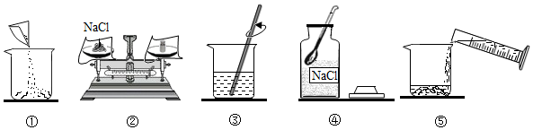
A. 实验操作顺序为④②①⑤③
B. ②中需称量NaCl的质量为16.0g
C. 选用100mL量筒量取所需水的体积
D. 用量筒量取水时仰视读数所得溶液的溶质质量分数偏大
18.下列操作和目的都正确的是
选项 | 操作 | 目的
A | 将一小片pH试纸润湿后放在玻璃片上，用玻璃棒蘸取少量待测液滴在试纸上 | 测定某溶液的pH
B | CO还原Fe₂O₃时，先通CO，后加热 | 防止发生爆炸
C | 先将胶头滴管挤压，再伸入试剂瓶中吸取液体 | 保证滴管的胶头部分也充满液体
D | 将水沿烧杯壁缓缓注入盛有浓硫酸的烧杯里，用玻璃棒不断搅拌 | 稀释浓硫酸

A. A B. B C. C D. D
19.向AgNO₃、Cu(NO₃)₂、Mg(NO₃)₂的混合物溶液中加入一些锌粉，完全反应后过滤．不可能存在的情况是( )
A. 滤纸上有Ag，滤液中有Ag⁺、Cu²⁺、Zn²⁺、Mg²⁺
B. 滤纸上有Ag、Cu，滤液中有Zn²⁺、Mg²⁺
C. 滤纸上有Ag、Cu、Zn，滤液中有Zn²⁺、Mg²⁺
D. 滤纸上有Ag、Cu、Zn、Mg，滤液中有Zn²⁺
20.学习化学让我们有了很多收获，下列归纳总结不正确的一组是
A.化学与健康 | B.化学与社会发展
①缺碘会引起骨质疏松  ②为保持肉制品味道鲜美，在香肠中加入过量的亚硝酸钠  ③为补充蛋白质只吃肉类不吃蔬菜 | ①广泛使用太阳能可以有效减少碳排放  ②纯金属、合金都属于金属材料  ③煤燃烧产生的二氧化硫易形成酸雨
C.化学与安全 | D.对化学元素的认识
①点燃氢气前，一定要检验它纯度  ②煤气泄漏应立即关闭阀门，打开门窗  ③煤炉上放盆水不能防止CO中毒 | ①地壳中含量最高的金属元素是铝  ②目前年产量最高金属是铁  ③金属矿物的储量有限，应合理利用与保护

A. A B. B C. C D. D
二、（本题包括3小题，共12分）
21.自然界中的“碳循环”和“氧循环”为生态系统的正常运转提供了可靠的资源保障，循环过程中CO₂起着非常重要的作用，如图是这种作用的具体体现之一。
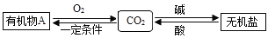
（1）CO₂的水溶液能使紫色石蕊试液变红色，其原因是__________（用化学方程式表示）。
（2）有机物A完全燃烧的化学方程式：，则A的化学式是_____________。
（3）下列关于“碳循环”和“氧循环”的说法错误的是______（填序号，下同）。
A.无机物和有机物性质不同，但在一定条件下能相互转化
B.碳循环和氧循环分别是指二氧化碳和氧气的循环
C.绿色植物通过光合作用，将太阳能转化成化学能
D.碳循环和氧循环有利于维持大气中二氧化碳和氧气含量的相对稳定
（4）煤燃烧会产生大量CO₂；通过煤的综合利用可获得多种产品，有很多用途，其中焦炭广泛应用于炼铁。下列说法正确的是____。
A.煤加工成焦炭的变化属于物理变化
B.人类只能通过燃料的燃烧获取能量
C.煤燃烧产生的二氧化碳是污染空气的主要物质
D.煤是复杂的混合物，除了含有碳、氢元素外，还含有少量硫、氮等元素
22.水是生命之源，也是实验室常用的溶剂。
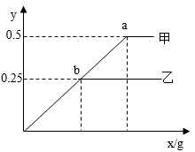
（1）生活中既能降低水的硬度，又能杀菌消毒的方法是_______。
（2）含氮物质进入水中会使水质恶化，这里“氮”是指_______（填序号）。
A.原子
B.分子
C.元素
（3）在某温度下，分别向盛有等质量蒸馏水的两烧杯中逐渐加入固体溶质甲和乙，图中x表示所加固体的质量，y表示溶液中溶质与水的质量比。a点对应的乙物质的溶液为_______（选填“饱和”或“不饱和”）溶液；该温度时甲物质的溶解度为____g。

23.无水氯化钙在工业上有广泛的用途。以石灰石矿粉（含有SiO₂、Fe₂O₃、MgSO₄等杂质）为原料，生产无水氯化钙的流程如下图：
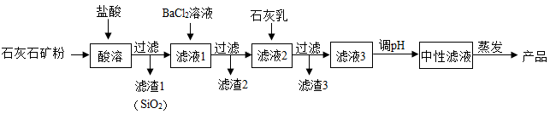
回答下列问题：
（1）从流程图中推知：SiO₂具有的化学性质是__________。
（2）氧化铁与盐酸反应的化学方程式为_________________。
（3）滤渣3中除有Ca（OH）₂外，还有_________（填化学式，下同）。
（4）产品中的杂质除极少量H₂O外，最有可能含的是__________。
三、（本题包括2小题，共12分）
24.实验室里现有氯酸钾、二氧化锰、石灰石、稀盐酸和稀硫酸及以下仪器：
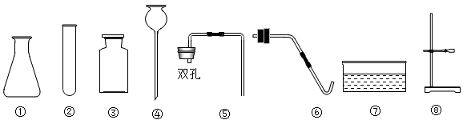
（1）图中仪器①的名称是_________。
（2）利用上述仪器和药品可以制取并收集CO₂，你选择的仪器是______（填序号）；药品是______；检验二氧化碳气体的方法是_____________（用化学方程式表示）。
（3）若补充一种仪器_________（填仪器的名称），再利用上述仪器和药品还可以制取氧气。
25.某同学在帮助实验员整理化学试剂时发现了一瓶标签残缺的无色溶液（如图甲所示），经实验员分析可知原瓶溶液中的溶质可能是NaCl、NaOH、Na₂CO₃、NaHCO₃中的一种，为确认溶液中的溶质，他设计并进行了如下探究活动。
【资料查阅】上述四种物质的相关信息如下：
物质 | NaCl | NaOH | Na₂CO₃ | NaHCO₃
常温下的溶解度/g | 36 | 109 | 21.5 | 9.6
常温下稀溶液的pH | 7 | 13 | 11 | 9

请回答下列问题：
【实验探究1】
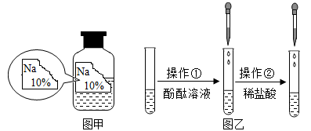
如上图乙所示，在操作①后可确定溶质不是NaCl，则实验现象应是______；在进行操作②时有无色无味气体产生，由此又可排除的物质是__________。
【探究结论】分析四种物质的相关信息，你认为该溶液中的溶质可能是上述四种物质中的______，你的判断依据是__________。若上述探究结论是正确的，操作②发生反应的化学方程式为_____________。
【讨论质疑】有同学认为以上分析不严密，需要进一步实验确定，于是又进行了如下探究。
【实验探究2】向操作①后试管中的溶液中滴加过量CaC1₂溶液（中性），充分反应后，试管中溶液颜色不变，又有白色沉淀产生。
【得出结论】通过实验探究2可确定原瓶溶液中的溶质应该是_________。
【反思拓展】造成该溶液出现上述实验现象的原因是______________（用化学方程式表示）。
四、（本题包括2小题，共6分）
26.甲醇是一种无色、有特殊香味、易挥发的液体。已知甲醇由碳、氢、氧三种元素组成，其中氢元素的质量分数为12.5%，氧元素的质量分数为50%；一个甲醇分子中含有1个氧原子。回答下列问题：
（1）甲醇的相对分子质量是_______。
（2）一个甲醇分子中含氢原子的个数是______。
27.请你仔细分析如图所示的实验过程和提供的数据，并进行计算。
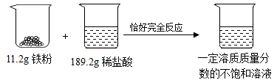
（1）反应后烧杯中溶液质量为_____g。
（2）应后所得溶液中溶质的质量分数是多少_____？（写出计算过程，精确到 0.1%）

